[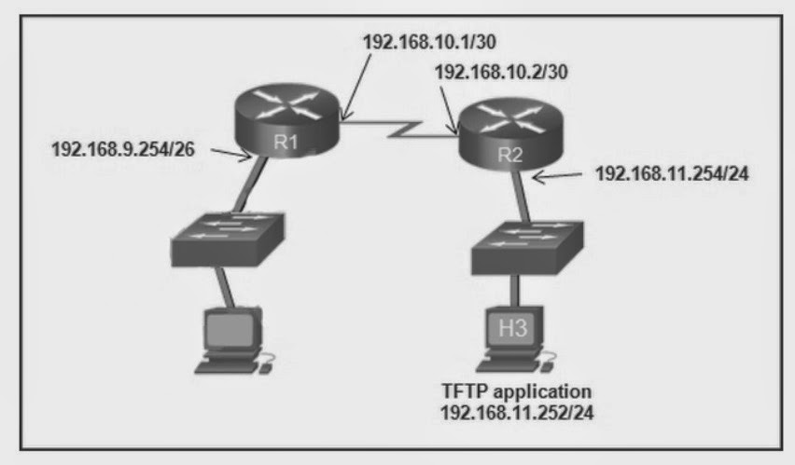](http://2.bp.blogspot.com/-ag1nvYmP1AA/VUwvHTTet_I/AAAAAAAAUas/jFEs-GZx4uU/s1600/1.jpg)

**Consulte la presentación.**  
**El administrador de red ingresa estos comandos en el router R1:**  
**R1 # copy running-config tftp**  
**Dirección o nombre de host remoto [ ]?**  
**Cuando el router solicitará una dirección o nombre de host remoto, lo que la dirección IP si el administrador entrar en el símbolo?**  
  
192.168.9.254  
  
192.168.10.1  
  
192.168.10.2  
  
192.168.11.254  
 **192.168.11.252**  
  
  
  
**2 ¿Qué tres afirmaciones caracterizan a los protocolos de capa de transporte? (Elija tres opciones).**  
  
1. TCP utiliza números de puerto para proporcionar transporte confiable de los paquetes IP.  
  
**2. TCP y UDP son los números de puerto son utilizados por los protocolos de capa de aplicación.**  
 **3. TCP utiliza ventanas y secuenciación para proporcionar una transferencia fiable de datos.**  
 **4. TCP es un protocolo orientado a la conexión. UDP es un protocolo sin conexión.**  
  
5. UDP utiliza ventanas y reconocimientos para la transferencia segura de datos.  
  
  
  
**3 ¿Cuál es el propósito de los mensajes ICMP?**  
  
1. para informar a los routers sobre cambios en la topología de red  
  
2. para garantizar la entrega de un paquete IP  
  
3. para supervisar el proceso de un nombre de dominio para la resolución de direcciones IP  
  
**4. para proporcionar información de las transmisiones de paquetes IP**  
  
  
  
**4 Un técnico utiliza el comando ping 127.0.0.1. ¿Cuál es la prueba técnico?**  
1. conectividad entre un PC y la puerta de enlace predeterminada  
  
2. conectividad entre dos dispositivos Cisco adyacentes  
  
3. conectividad física de un PC en particular y la red  
 **4. la pila TCP / IP en un host de red**  
  
5. conectividad entre dos PC en la misma red  
  
  
  
**5 ¿Cómo será un conmutador de capa 2 hacer cuando la dirección MAC de destino de una trama recibida no está en la tabla MAC?**  
  
1. Notifica al host remitente de que el marco no se puede entregar.  
  
2. Se inicia una solicitud de ARP.  
 **3. Se envía la trama de todos los puertos excepto el puerto en el que se recibió la trama.**  
  
4. Difunde el marco de todos los puertos del switch.  
  
  
  
**6 ¿Qué es una característica de la subcapa LLC?**  
  
**1. Pone la información en el marco que permite a múltiples protocolos de nivel 3 para utilizar la misma interfaz de red y medios de comunicación.**  
  
2. Proporciona delimitación de datos de acuerdo con los requisitos de señalización físicas del medio.  
  
3. En él se definen los procesos de software que proporcionan servicios a la capa física.  
  
4. Se proporciona el direccionamiento lógico requiere que identifica el dispositivo.  
  
  
  
**7 Por qué interruptor de interfaz sería un administrador configurar una dirección IP para que el interruptor se puede gestionar de forma remota?**  
 **1. VLAN 1**  
  
2. consola 0  
  
3. vty 0  
  
4. FastEthernet0 / 1  
  
  
  
**8  Un ingeniero de la red es la medición de la transferencia de bits a través de la columna vertebral de la empresa para una aplicación de base de datos de misión crítica. El ingeniero cuenta de que el rendimiento de la red aparece menor que el ancho de banda esperado. ¿Qué tres factores podrían influir en las diferencias en el rendimiento? (Elija tres opciones).**  
  
1. la fiabilidad de la infraestructura Gigabit Ethernet de la columna vertebral  
  
2. la cantidad de tráfico que está actualmente cruzando la red  
  
**3. el tipo de tráfico que está cruzando la red**  
 **4. la sofisticación del método de encapsulación aplicado a los datos**  
  
5. el ancho de banda de la conexión de WAN a Internet  
  
**6. la latencia que se crea por el número de dispositivos de red que los datos son de cruce**  
  
  
  
**9  Cuando se aplica a un router, que comando ayudaría a mitigar los ataques de contraseña de fuerza bruta contra el router?**  
  
1. service password-encryption  
 **2. login block-for 60 attempts 5 within 60**  
  
3. banner motd $Max failed logins = 5$  
  
4. exec-timeout 30  
  
  
 **10  ¿Qué dos afirmaciones describen correctamente un tipo de memoria del router y su contenido? (Elija dos opciones).**  
  
**1. ROM es no volátil y contiene software de diagnóstico básico.**  
  
2. FLASH es no volátil y contiene una porción limitada de la IOS.  
  
3. ROM es no volátil y almacena el IOS que se ejecuta.  
  
**4. RAM es volátil y almacena la tabla de enrutamiento IP.**  
  
5. NVRAM es no volátil y almacena otros archivos del sistema.

**11 ¿Qué dos componentes son necesarios para un cliente inalámbrico que se instala en una WLAN? (Elija dos opciones).**

1. adaptador personalizado

2. puente inalámbrico

3. los medios de comunicación

**4. NIC inalámbrico**

5. cable cruzado

**6. software cliente inalámbrico**

**12 Abre PT – Hide and Save PT**

**[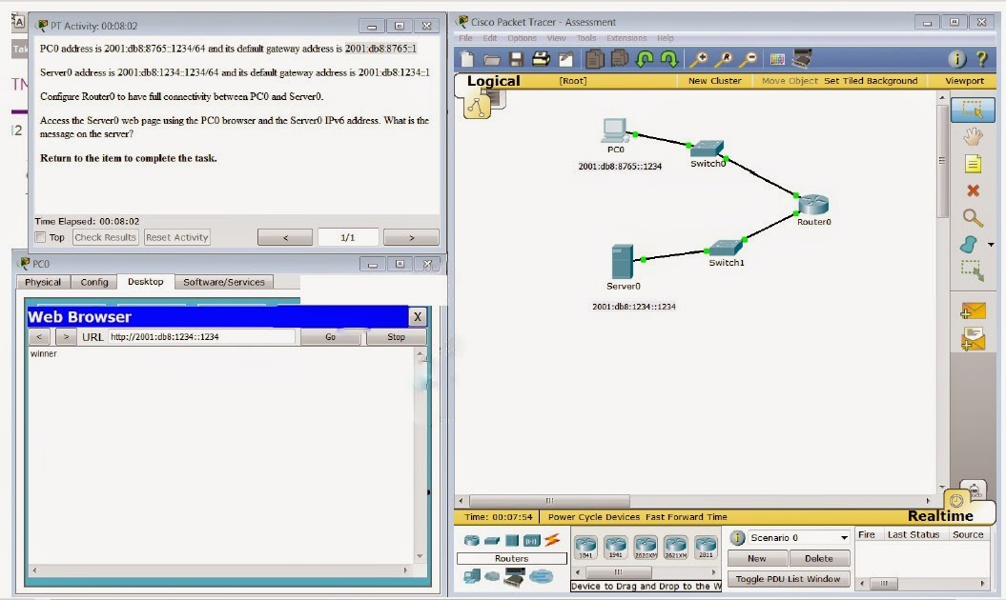](http://1.bp.blogspot.com/-XKA2aiSIKm8/VUwvWC9yWXI/AAAAAAAAUcE/HZUzECSuiNU/s1600/2.jpg)**

**Abra la actividad PT. Lleve a cabo las tareas en las instrucciones de la actividad y luego llenar el espacio en blanco.**  
El mensaje Server0 es **ganador**  
  
  
  
**13 Un host está accediendo a un servidor Web en una red remota. ¿Qué tres funciones son realizadas por dispositivos de red intermedios durante esta conversación? (Elija tres opciones).**  
 **1. la aplicación de configuración de seguridad para controlar el flujo de datos**  
 **2. notificar a otros dispositivos cuando se producen errores**  
 **3. regenerar las señales de datos**  
  
4. actuando como un cliente o un servidor  
  
5. que sirve como la fuente o el destino de los mensajes  
  
6. proporcionar un canal sobre el cual viajan los mensajes  
  
  
  
**14**

[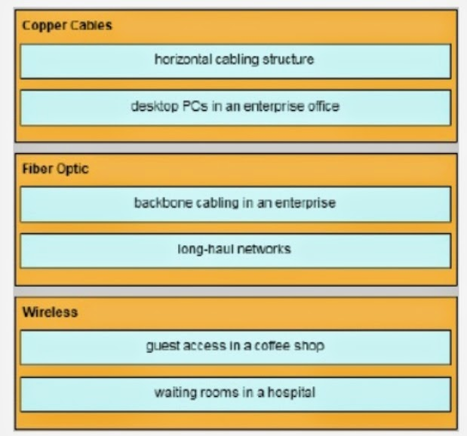](http://2.bp.blogspot.com/-DVaxU_eSF18/VUwvWMy3UWI/AAAAAAAAUcI/ti7JzzfbpcA/s1600/3.jpg)

**15**

[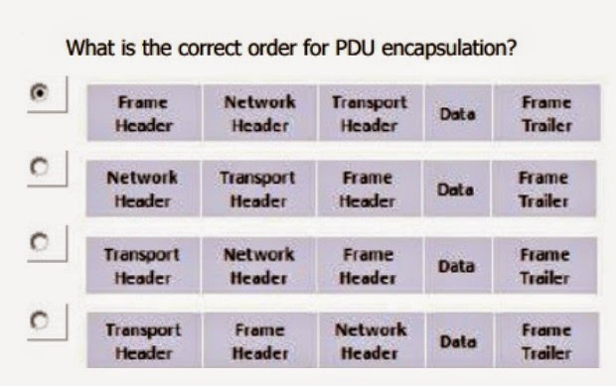](http://4.bp.blogspot.com/-LC1EsFrazqk/VUwvXMysZrI/AAAAAAAAUcU/yod18RzZzD8/s1600/4.jpg)

**16 ¿Qué dirección en un PC no cambia, incluso si el PC se mueve a una red diferente?**

1. dirección IP

2. dirección lógica

**3. dirección MAC**

4. dirección de puerta de enlace predeterminada

**17  ¿Qué pasará si la dirección de puerta de enlace predeterminada no está configurado correctamente en un host?**  
1. Un ping desde el host 127.0.0.1 no tendría éxito.  
  
2. El anfitrión tendrá que usar ARP para determinar la dirección correcta de la puerta de enlace predeterminada.  
  
3. El host no puede comunicarse con otros hosts en la red local.  
 **4. El host no puede comunicarse con los hosts en otras redes.**  
  
5. El interruptor no enviará paquetes iniciadas por el anfitrión.  
  
  
  
  
**18  Un PC anfitrión sólo ha arrancado y está tratando de arrendar una dirección a través de DHCP. ¿Qué dos mensajes serán el cliente suele transmitir a la red? (Elija dos opciones).**  
 **1. DHCPREQUEST**  
  
2. DHCPOFFER  
 **3. DHCPDISCOVER**  
  
4. DHCPNACK  
  
5. DHCPACK  
  
  
  
**19**

**[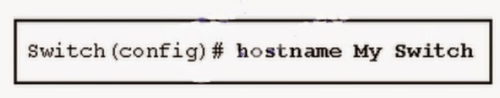](http://1.bp.blogspot.com/-ForYLX8rMPo/VUwvXqPUeoI/AAAAAAAAUcc/5n8zX-IM0xQ/s1600/5.jpg)**

**Consulte la presentación. Un administrador quiere cambiar el nombre de un interruptor nuevo, usando el comando hostname como se muestra. ¿Qué petición se mostrará después de que se emitió la orden?**  
  
1. Switch#  
  
2. My(config)#​  
  
3. My Switch(config)#​  
  
**4. Switch(config)#​**  
5. MySwitch(config)#​  
  
  
  
**20. Después de hacer los cambios de configuración, un administrador de red emite un comando running-config startup-config copia en un switch Cisco. ¿Cuál es el resultado de la emisión de este comando?**  
  
1. Los cambios de configuración se eliminarán y se restaurarán la configuración original.  
  
2. La nueva configuración se almacena en la memoria flash.  
  
3. El archivo de IOS actual será reemplazado por el archivo que acaba de configurar.  
  
**4. La nueva configuración se cargará si el interruptor se reinicia.**  
  
  
  
**21**

**[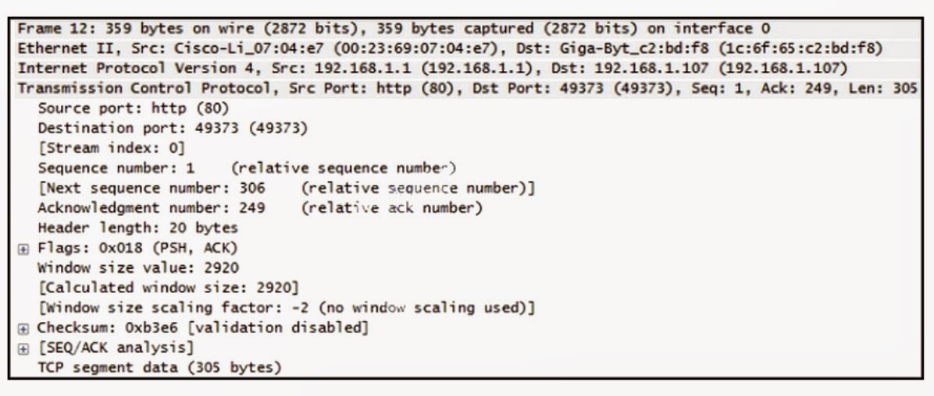](http://3.bp.blogspot.com/-ow7V_qwXA8Q/VUwvbA-Ay_I/AAAAAAAAUco/I6tQUWZcT-s/s1600/6.jpg)**

**Consulte el segmento exhibit.A TCP de un servidor ha sido capturado por Wireshark, que se ejecuta en un host. ¿Qué número de reconocimiento será el regreso de host para el segmento TCP que se ha recibido?**

2921

250

2

**306**

21

**22. ¿Qué tecnología proporciona una solución al agotamiento de direcciones IPv4, al permitir múltiples dispositivos para compartir una dirección IP pública?**  
1. ARP  
  
2. DNS  
  
3. SMB  
  
4. DHCP  
  
5. HTTP  
  
**6. NAT**  
  
  
  
**23 ¿Cuál es el propósito del proceso de enrutamiento?**  
  
1. para encapsular los datos que se utiliza para comunicarse a través de una red  
  
2. para seleccionar los caminos que se utilizan para dirigir el tráfico a las redes de destino   
  
3. para convertir un nombre de URL en una dirección IP  
  
4. para proporcionar la transferencia de archivos de Internet seguro  
  
5. para reenviar el tráfico sobre la base de direcciones MAC  
  
  
  
**24 Tres empleados del banco están utilizando la red corporativa. El primer empleado utiliza un navegador web para ver una página web de la empresa con el fin de leer algunos anuncios. El segundo empleado tiene acceso a la base de datos corporativa para realizar algunas transacciones financieras. El tercer empleado participa en una importante conferencia de audio en vivo con otros directivos de las empresas en las sucursales. Si QoS se implementa en esta red, ¿cuáles serán las prioridades de mayor a menor de los diferentes tipos de datos?**  
  
**1. conferencia de audio, las transacciones financieras, la página web**  
  
2. transacciones financieras, conferencia de audio, página web  
  
3. conferencia de audio, página web, las transacciones financieras  
  
4. transacciones financieras, la página web, conferencia de audio  
  
  
  
**25. Un usuario doméstico está buscando una conexión ISP que ofrece la transmisión digital de alta velocidad a través de líneas telefónicas regulares. ¿Qué tipo de conexión ISP se debe utilizar?**  
  
1. módem celular  
  
2. dial-up  
  
3. cable módem  
  
4. satélite  
 **5. DSL**  
  
  
**26  ¿Qué relación establece una sesión segura con cifrado de CLI a un conmutador Cisco?**  
  
1. una conexión Telnet  
 **2. una conexión SSH**  
  
3. una conexión de consola  
  
4. una conexión AUX  
  
  
  
**27 ¿Cuál es el propósito de la función de contabilidad seguridad de la red?**  
  
1. para proporcionar preguntas de desafío y respuesta  
  
2. que los usuarios deban demostrar quiénes son  
  
3. para determinar qué recursos puede acceder un usuario  
 **4. hacer un seguimiento de las acciones de un usuario**  
  
  
  
**28**

[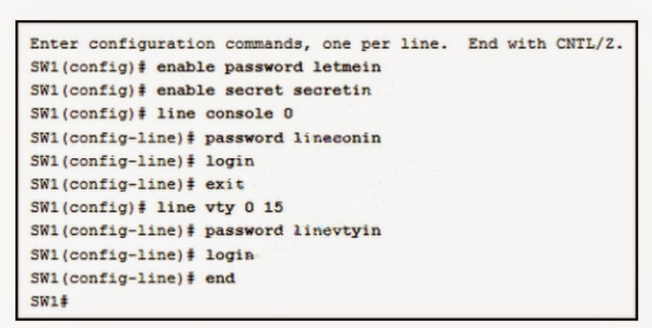](http://3.bp.blogspot.com/-9ae99Vp9nsA/VUwva6YEX1I/AAAAAAAAUck/aiWIlTRokE8/s1600/7.jpg)

**Consulte la presentación. Un administrador de red es la configuración de control de acceso para cambiar SW1. Si el administrador utiliza Telnet para conectarse al switch, que se necesita una contraseña para acceder al modo EXEC usuario?**  
  
1. lineconin  
 **2. linevtyin**  
  
3. letmein  
  
4. secretina  
  
  
  
**29  ¿Qué recursos disponibles públicamente describen protocolos, procesos y tecnologías para Internet, pero no dan detalles de implementación?**  
  
1. estándares IEEE  
 **2. Petición de Comentarios**  
  
3. Trabajos de investigación IRTF  
  
4. modelos de protocolo  
  
  
  
**30. Un PC está configurado para obtener una dirección IP automáticamente desde la red 192.168.1.0/24. El administrador de red emite el comando arp y se da cuenta de una entrada de 192.168.1.255 ff-ff-ff-ff-ff-ff. ¿Qué enunciado describe esta entrada?**  
  
1. Esta entrada se refiere al propio PC.  
  
2. Esta entrada se asigna a la puerta de enlace predeterminada.  
 **3. Esta es una entrada de mapa estático.**  
  
4. Esta es una entrada de mapa dinámico.  
  
  
  
**31 ¿Cuál subred incluiría la 192.168.1.96 dirección como dirección de host utilizable?**  
  
**192.168.1.64/26**  
  
192.168.1.32/28  
  
192.168.1.32/27  
  
192.168.1.64/29  
  
  
  
**32  Un sitio web en particular no parece ser de responder en un equipo con Windows 7. ¿Qué comando podría el uso técnico para mostrar las entradas DNS en caché de esta página web?**  
  
1.  ipconfig / all  
 **2.  ipconfig / displaydns**  
  
3.  arp-  
  
4.   nslookup  
  
  
  
**33 ¿Qué tipo de seguridad inalámbrica genera claves de cifrado dinámica cada vez que un cliente se asocia con un punto de acceso?**  
 **1. WPA**  
  
2. PSK  
  
3. WEP  
  
4. EAP  
  
  
  
**34 Una trama se transmite de un dispositivo de red a otro. ¿Por qué comprobar el dispositivo de recepción del campo FCS en la trama?**  
1. para comparar el tipo de medio de contacto entre los extremos de envío y recepción  
  
2. para determinar la dirección física del dispositivo de envío  
  
3. para verificar que el destino de la trama coincide con la dirección MAC del dispositivo receptor  
 **4. para revisar el marco de los posibles errores de transmisión**  
  
5. para verificar la información de protocolo de capa de red  
  
  
 **35**

[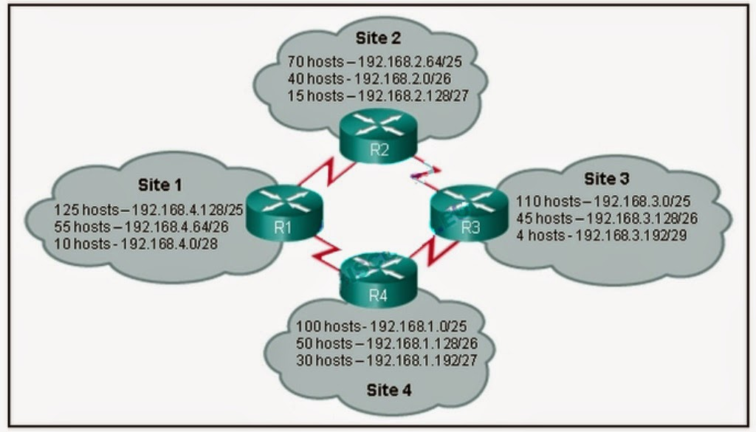](http://2.bp.blogspot.com/-LNeTIWN4lH4/VUwvbbXpHvI/AAAAAAAAUcs/e-_telsHdDY/s1600/8.jpg)

**Consulte la presentación. ¿Qué esquema de direccionamiento IP se debe cambiar?**  
  
sitio 1  
sitio 3  
sitio 4  
**sitio 2**  
  
  
  
**36 ¿Cuál es el efecto de la configuración del comando unicast-enrutamiento IPv6 en un router?**  
  
1. para asignar el router al grupo multidifusión de todos los nodos  
  
2. para permitir que sólo los paquetes unicast en el enrutador  
 **3. para permitir que el router como un router IPv6**  
  
4. para evitar que el router se unan al grupo de multidifusión de todos los enrutadores  
  
  
  
**37  ¿Qué tres direcciones IP son privadas? (Elija tres opciones).**  
  
**10.1.1.1**  
 **172.16.4.4**  
  
224.6.6.6  
 **192.168.5.5**  
  
172.32.5.2  
  
192.167.10.10  
  
  
  
**38**

[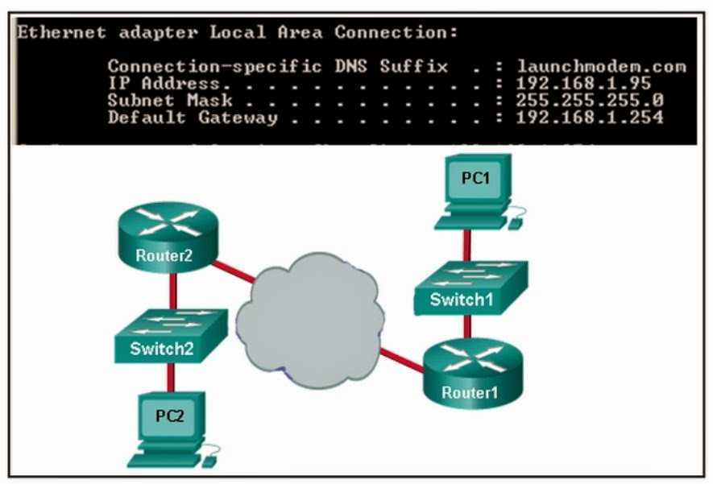](http://4.bp.blogspot.com/-RDlZo2FJ3Hw/VUwvcluCkoI/AAAAAAAAUc8/jjW-pE8t0x4/s1600/9.jpg)

**Consulte la presentación. Tenga en cuenta la configuración de la dirección IP que se muestra desde PC1. ¿Qué es una descripción de la dirección de puerta de enlace predeterminada?**  
  
1. Es la dirección IP de la interfaz Router1 que conecta a la empresa a Internet.  
  
2. Es la dirección IP del dispositivo de red ISP situado en la nube.  
  
3. Es la dirección IP del Switch1 que conecta PC1 a otros dispositivos de la misma LAN.  
 **4. Es la dirección IP de la interfaz Router1 que conecta la LAN PC1 a Router1.**  
  
  
  
**39 Durante el funcionamiento normal, desde qué lugar qué la mayoría de los switches y routers Cisco ejecutar el IOS?**  
  
**1. flash**  
2. RAM  
  
3. NVRAM  
  
4. unidad de disco  
  
 **40 ¿Qué es una función importante de la capa física del modelo OSI?**  
  
**1. Codifica marcos en señales de ondas eléctricas, ópticas o de radio.**  
  
2. Acepta marcos de los medios físicos.  
  
3. Encapsula los datos de la capa superior en tramas.  
  
4. Se define el método de acceso de medios realizado por la interfaz de hardware.  
  
  
  
**41  ¿Qué procedimiento se usa para reducir el efecto de la interferencia en los cables de cobre?**  
  
1. envolviendo el haz de cables con blindaje metálico  
  
2. evitando curvas cerradas durante la instalación  
  
3.requieren conexiones a tierra adecuadas  
  
4. el diseño de una infraestructura de cable para evitar la interferencia de diafonía  
 **5. torciendo pares de hilos circuito oponerse juntos**

**42 ¿Cuáles son las tres principales funciones proporcionadas por la capa 2 encapsulación de datos? (Elija tres opciones).**

1. colocación y retirada de los marcos de los medios de comunicación

**2. detección de errores a través de los cálculos de CRC**

3. conversión de bits en señales de datos

**4. delimitación de grupos de bits en tramas**

**5. Direccionamiento de capa de enlace de datos**

6. de corrección de errores a través de un método de detección de colisiones

7. control de la sesión utilizando números de puerto

**43  ¿Qué método se utiliza para administrar el acceso basado en contención en una red inalámbrica?**

1. paso de testigo

2. CSMA / CD

**3. CSMA / CA**

4. orden de prioridad

**44  ¿Qué ocurre cuando una parte de una transmisión de radio de Internet no se entrega en el destino?**

1. Un mensaje de error de entrega se envía al host de origen.

2. La parte de la transmisión de radio que se perdió es re-enviado.

**3. La transmisión continúa sin la parte que falta.**

4. Se re-envía toda la transmisión.

**45  ¿Cuál es la función de auto-MDIX en un switch?**  
  
**1. la configuración automática de la operación full-duplex sobre un solo cobre Ethernet o cable óptico**  
  
2. la configuración automática de una interfaz para un-a través recta o una conexión de cable Ethernet cruzado  
  
3. la capacidad de activar una interfaz de interruptor de encendido o apagado en consecuencia si se detecta una conexión activa  
  
4. la configuración automática de una interfaz para la operación 10/100/1000 Mb / s  
  
  
  
**46  ¿Qué función se proporciona por TCP?**  
1. detección de paquetes perdidos  
 **2. control de la sesión de comunicación**  
  
3. determinación de ruta para los paquetes de datos  
  
4. encapsulación de datos  
  
  
 **47  ¿Cómo funciona un conmutador de capa 3 difieren de un conmutador de capa 2?**  
  
1. Un conmutador de capa 3 aprende las direcciones MAC que están asociados con cada uno de sus puertos. Sin embargo, un conmutador de capa 2 no.  
  
2. Un conmutador de capa 3 mantiene una tabla de direcciones IP en lugar de una tabla de direcciones MAC.  
  
3. Un conmutador de capa 3 es compatible con VLAN, pero un conmutador de capa 2 no.  
  
**4. Una dirección IP puede ser asignada a un puerto físico de un conmutador de capa 3. Sin embargo, esto no es compatible con switches de Capa 2.**

**48  ¿Qué dos notaciones son de medio byte utilizables para crear subredes en IPv6? (Elija dos opciones).**

**/ 68**

/ 62

/ 66

**/ 64**

/ 70

**49 ¿Cuál es el propósito de tener una red convergente?**  
  
**1. para reducir el costo de la implementación y el mantenimiento de la infraestructura de comunicación**  
  
2. para proporcionar una conectividad de alta velocidad para todos los dispositivos finales  
  
3. para asegurarse de que todos los tipos de paquetes de datos serán tratados por igual  
  
4. para lograr la tolerancia a fallos y alta disponibilidad de dispositivos de infraestructura de red de datos  
  
  
  
**50**

[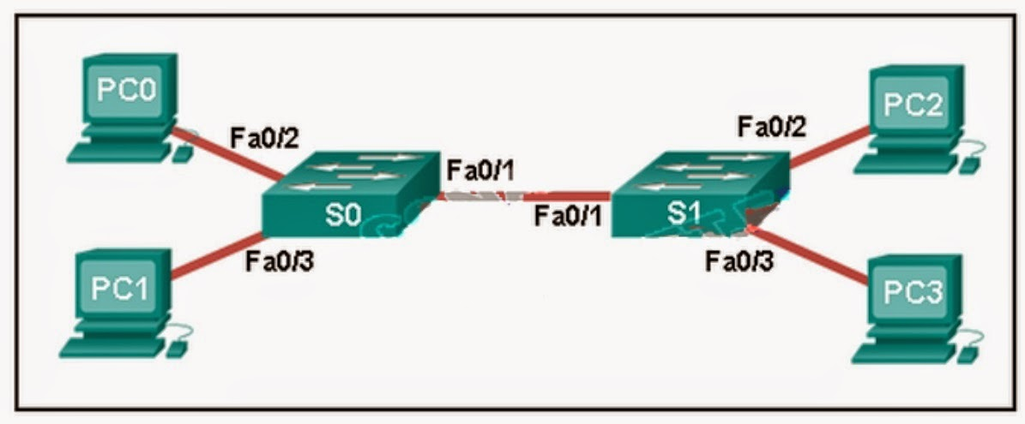](http://2.bp.blogspot.com/-OfITeCeHZKI/VUwvI-pde6I/AAAAAAAAUa4/x_6k4k7Fg7s/s1600/10.jpg)

**Consulte la presentación. Un ping a PC3 se emite desde PC0, PC1, PC2 y en este orden exacto. ¿Qué direcciones MAC estará contenida en la tabla de direcciones MAC S1 que está asociado con el puerto Fa0 / 1?**  
  
1. sólo la dirección MAC PC0  
  
2. PC0, PC1, PC2 y direcciones MAC  
  
3. sólo la dirección MAC PC2  
  
**4. sino direcciones PC0 y PC1 MAC**  
  
5. sólo la dirección MAC PC1  
  
  
  
**51  ¿Qué campo en un encabezado de paquete IPv4 normalmente se mantendrá igual durante su transmisión?**  
1. Longitud del Paquete  
 **2. Dirección de destino**  
  
3. Bandera  
  
4. Time-to-Live  
  
  
  
**52 ¿Qué dos ajustes que afectan a la seguridad preconfigurados se encuentran en la mayoría de los nuevos routers inalámbricos? (Elija dos opciones).**  
1. Filtrado MAC habilitado  
  
**2. por defecto la contraseña del administrador**  
  
3. Encriptación WEP habilitado  
  
4. Requiere autenticación PSK  
  
**5. emisión SSID**  
  
  
  
**53  Qué parámetro hace el uso del router para elegir la ruta de acceso al destino cuando existen varias rutas disponibles?**  
  
1. el valor de la métrica más alta que está asociada con la red de destino  
 **2. el valor de la métrica más baja que está asociada con la red de destino**  
  
3. la dirección de puerta de enlace IP más alta para llegar a la red de destino  
  
4. la dirección de puerta de enlace IP más baja para llegar a la red de destino  
  
  
 **54**

[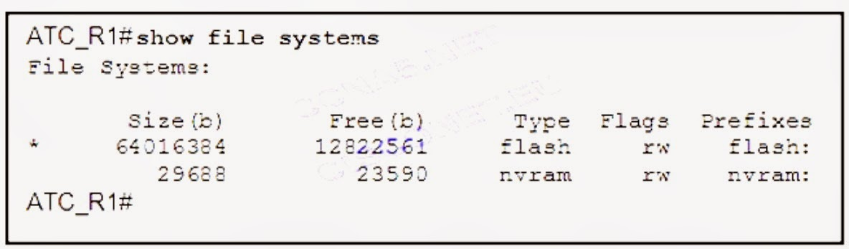](http://1.bp.blogspot.com/-DZp9y8-VEnQ/VUwvI0IN-8I/AAAAAAAAUa0/vxHvkBHA7cQ/s1600/11.jpg)

**Consulte la presentación. ¿Cuál es el significado del asterisco (*) en la salida exhibida?**  
  
1. Un asterisco designa que el sistema de archivos tiene al menos un archivo que utiliza ese sistema de archivos.  
  
**2. El asterisco indica que el sistema de archivos es el sistema de archivos por defecto.**  
  
3. Un asterisco indica que el sistema de archivos es de arranque.  
  
4 .El asterisco indica que el sistema de archivos se utiliza para arrancar el sistema.  
  
  
 **55**

[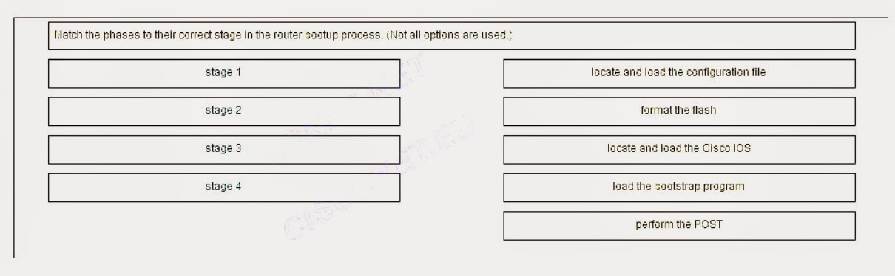](http://2.bp.blogspot.com/-gNOR9u3LfAM/VUwvJuRXGTI/AAAAAAAAUbE/X_dp8o5n5IE/s1600/12.jpg)

[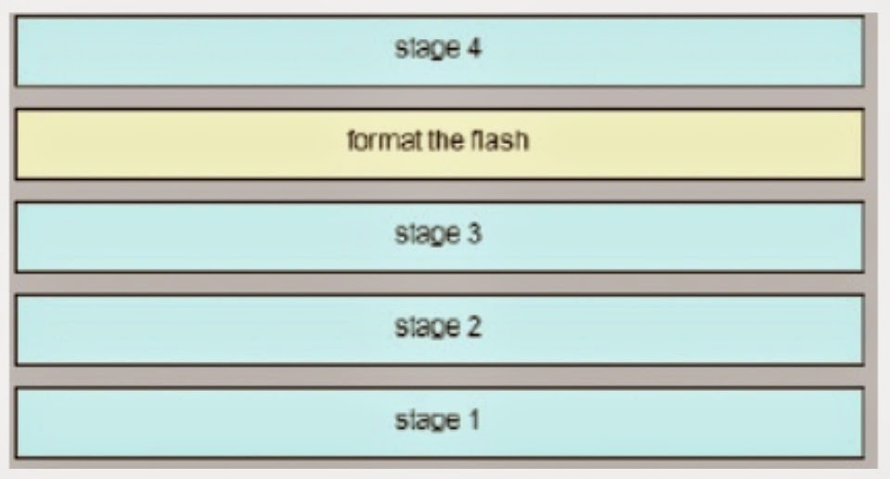](http://4.bp.blogspot.com/-Wh4JK6GdFN0/VUwvMHgdqvI/AAAAAAAAUbM/4LMqS4I1GMU/s1600/13.jpg)

**56  Rellene el espacio en blanco**.  
  
Durante las comunicaciones de datos, un host puede que tenga que enviar un solo mensaje de forma simultánea a un grupo específico de hosts de destino. Este mensaje es en forma de un mensaje de **"multicast".**  
  
  
  
**57  Un administrador utiliza la combinación Ctrl-Shift-6 clave en un switch después de emitir el comando ping. ¿Cuál es el propósito de usar estas combinaciones de teclas?**  
1. para interrumpir el proceso de ping  
  
2. para reiniciar el proceso de ping  
  
3. para permitir al usuario para completar el comando  
 **4. para salir a un modo de configuración diferente**  
  
  
  
**58**

[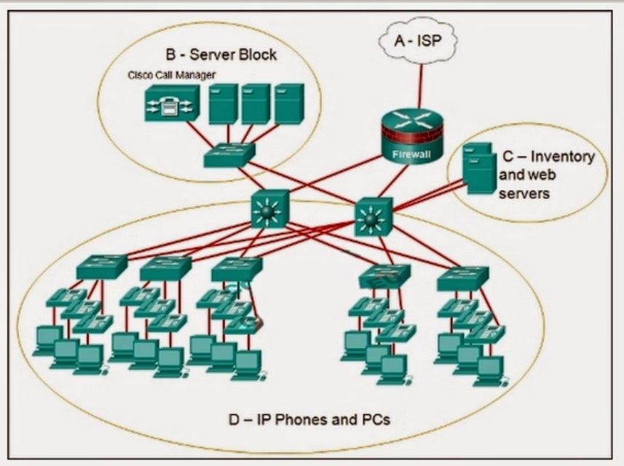](http://4.bp.blogspot.com/-rk0VCIRzsL4/VUwvM_4TO0I/AAAAAAAAUbU/JrNOOD2qO3E/s1600/14.jpg)

**Consulte la presentación. ¿Qué área lo más probable es ser una extranet para la red de la empresa que se muestra?**  
1. area A  
  
2. zona D  
  
**3. zona C**  
4. zona B  
  
  
  
**59**

[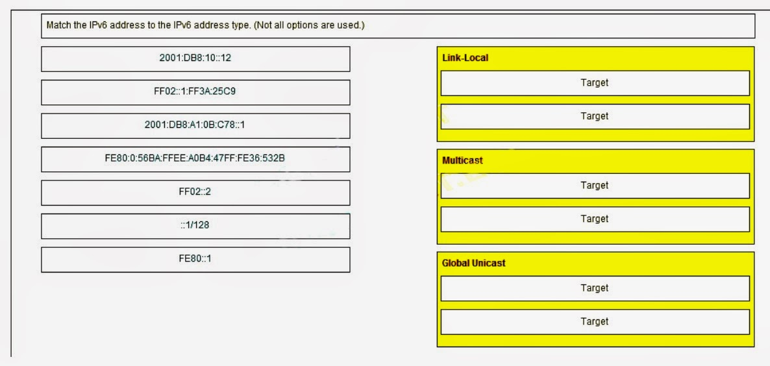](http://4.bp.blogspot.com/-RdShGVYbKp8/VUwvN3gSP6I/AAAAAAAAUbc/uaYqF5ZL1TA/s1600/15.jpg)

[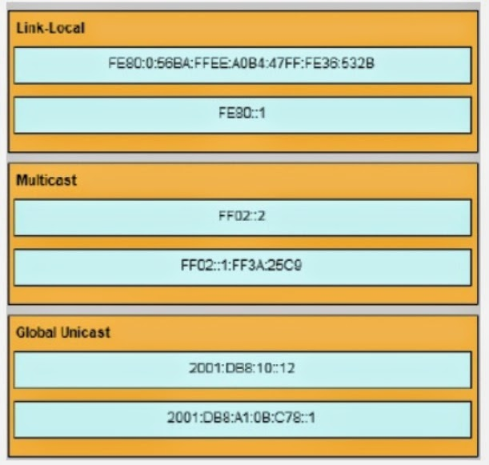](http://1.bp.blogspot.com/-ZQJ2oNj89yY/VUwvQDY7b-I/AAAAAAAAUbk/Z4gx-dilETE/s1600/16.jpg)

**60**

[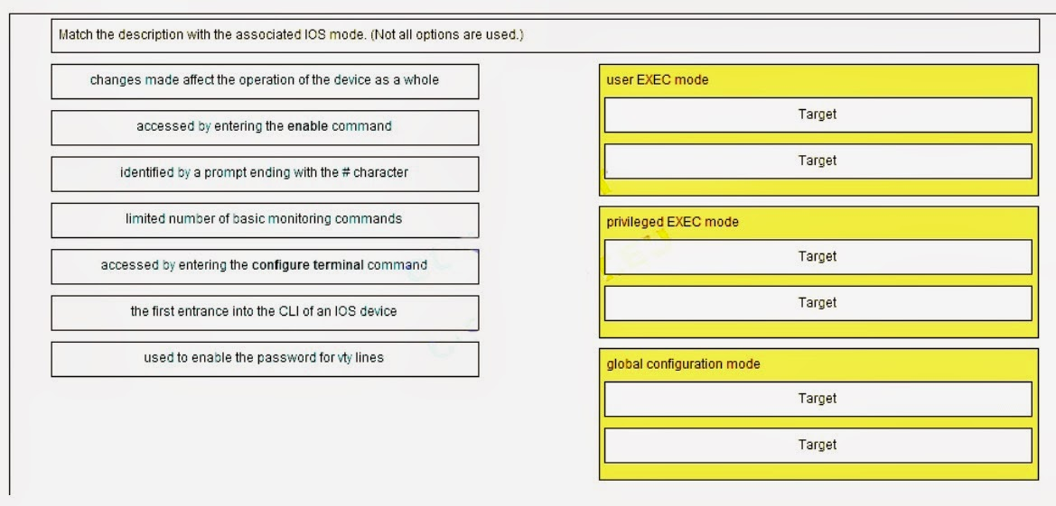](http://2.bp.blogspot.com/-xm_8EPStjMA/VUwvQbcXx7I/AAAAAAAAUbo/ggOf8sG9I5s/s1600/17.jpg)

[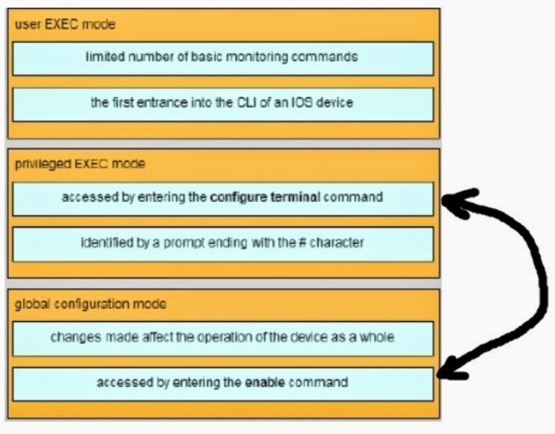](http://3.bp.blogspot.com/-Z4LdUBsBBk4/VUwvRg4PuzI/AAAAAAAAUb0/knZtLiM-v3I/s1600/18.jpg)

**61  ¿En qué forma predeterminada fin hará una búsqueda del router para obtener información de configuración de inicio?**  
1. modo de configuración, NVRAM, TFTP  
 **2. NVRAM, TFTP, el modo de configuración**  
  
3. NVRAM, RAM, TFTP  
  
4. TFTP, ROM, NVRAM  
  
5. flash, ROM, el modo de configuración  
  
  
 **62**

[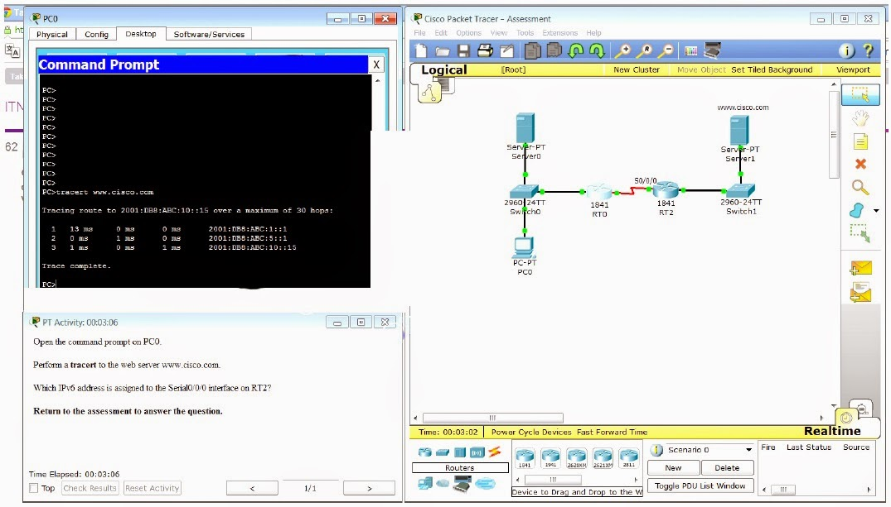](http://4.bp.blogspot.com/-w1PEF23bA0s/VUwvUuaYjwI/AAAAAAAAUb8/l8Wbk1FpuJ8/s1600/19.jpg)

**Lanzamiento PT - Hide and Save PT**  
**Abra la Actividad PT. Lleve a cabo las tareas en las instrucciones de la actividad y luego responder a la pregunta.**  
**¿Qué dirección IPv6 se asigna a la interfaz Serial0 / 0/0 en RT2?**  
  
2001:db8:abc:1::1  
 **2001:db8:abc:5::1**  
  
2001:db8:abc:5::2  
  
2001:db8:abc:10::15  
  
  
El resultado del comando tracert es como sigue:  
1 11 ms 0 ms 0 ms 2001: db8: abc: 1 :: 1  
2 4 ms 0 ms 1 ms 2001: db8: abc: 5 :: 1  
3 11 ms 14 ms 2 ms 2001: db8: abc: 10 :: 15  
Atraviesa dos routers, por lo que la segunda línea es la dirección IP para el RT2 Interface0 serie / 0/0.